**Interfaz**

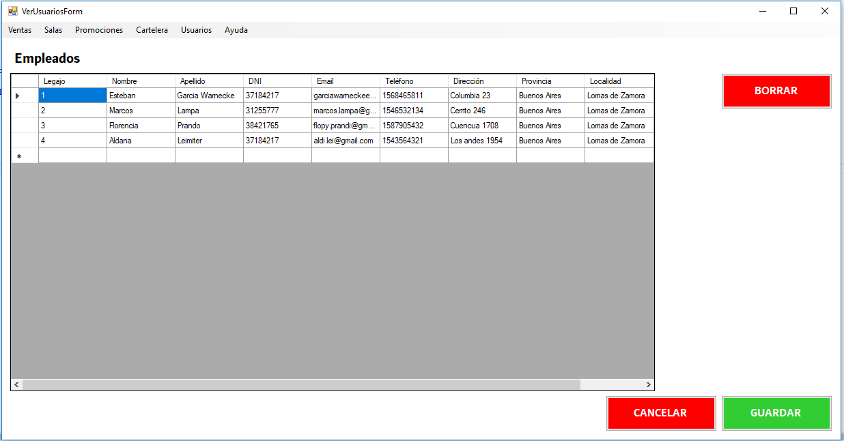

**Diagrama de caso de uso**

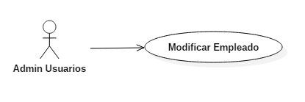

**Diagrama** **de clases**

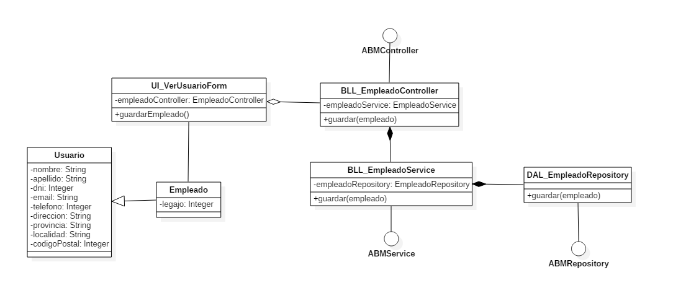

**Especificación caso de uso**

|  |  |  |
| --- | --- | --- |
| **Numero:** | **Título:** Modificar Empleado | |
| **Descripción:** Se describe el proceso para poder modificar un empleado | | |
| **Actor:** Admin de Usuarios o Administrador | | **Responsable:** Esteban García Warnecke  **Versión:** 1.0  **Fecha:** 6-06-2017 |
| **Precondición:** El usuario se debe encontrar logueado en el sistema, poseer las patentes necesarias y estar dentro de la pantalla de ver usuarios. | | |
| **Flujo Principal** | | **Flujo Alternativo** |
| El usuario hace doble click en la celda que le interesa modificar e ingresa el nuevo valor para el campo. | | .El campo de legajo no debe poderse modificar. |
| El usuario da click en el botón GUARDAR que guarda todos los cambios que el usuario realizó. | |  |
| Se verifican que los formatos de los datos sean correctos. | | Formatos a considerar:  Nombre: solo letras  Apellido: solo letras  DNI: solo números  Email: expresión regular de email  Letras, (. - _) @ letras (.com , .ar, .edu)  Teléfono: solo números  Dirección Letras y números  Localidad: Solo letras  Provincia: Solo letras  Código postal: Solo números  Si hubiese un error en el formato indicado se notificará al usuario con un cartel de error señalando los campos donde se encuentra el error de formato. |
| El empleado se guarda correctamente | | Si hubiese un error en el proceso de guardado se notificará al usuario mediante un mensaje de error. |
| **Postcondición:** El empleado se actualiza correctamente | | |

